**РОССИЙСКАЯ ФЕДЕРАЦИЯ БЕЛГОРОДСКАЯ ОБЛАСТЬ**

**МУНИЦИПАЛЬНЫЙ РАЙОН «ПРОХОРОВСКИЙ РАЙОН»**

**ЗЕМСКОЕ СОБРАНИЕ**

**ПЕТРОВСКОГО СЕЛЬСКОГО ПОСЕЛЕНИЯ**

**Двадцать пятое заседание пятого созыва**

**Р Е Ш Е Н И Е**

29 июля 2025 года № 50

**О внесении изменений и дополнений**

**в Устав Петровского сельского**

**поселения муниципального района**

**«Прохоровский район» Белгородской**

**области**

В соответствии с действующим законодательством, руководствуясь ст. 14 Устава Петровского сельского поселения муниципального района «Прохоровский район» Белгородской области, земское собрание Петровского сельского поселения **р е ш и л о:**

1. Внести в Устав Петровского сельского поселения муниципального района «Прохоровский район» Белгородской области, принятый решением земского собрания Петровского сельского поселения муниципального района «Прохоровский район» Белгородской области от 17 сентября 2008 года № 21 (далее – Устав), следующее изменение:

1.1. В статье 6 Устава:

- часть 5 дополнить абзацами два и три следующего сдержания:

«5. Муниципальным служащим, за счет средств местного бюджета, предоставляются дополнительные гарантии, аналогичные дополнительным гарантиям, установленным для государственных гражданских служащих Белгородской области.

Порядок предоставления дополнительных гарантий определяется решением земского собрания сельского поселения».

2. Принять настоящее решение.

3. Направить настоящее решение в Управление Министерства юстиции Российской Федерации по Белгородской области для государственной регистрации.

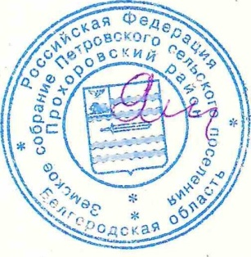4. Настоящее решение после его государственной регистрации официально опубликовать в сетевом издании «Прохоровские истоки» (prohistoki.ru).

**Глава Петровского**

**сельского поселения Г. И. Яловенко**